Documentatie Project Samenwerking Web-Game studenten

Functionele Eisen.

Het spel moet speelbaar zijn
Scores moeten worden weergegeven op de website

Technische eisen

De scores moeten worden opgeslagen in een JSON file

Randvoorwaarden

Het moet gemaakt zijn met Phaser

Userstories

Wie | Wat | Waarom | Hoe | Belang
Gebruiker | Kunnen springen | Om zo tussen de pijpen door te kunnen | Door physics te simuleren | Must
Gebruiker | Pijpen van rechts naar links gaan | Om zo punten te kunnen scoren | Door per pijp de coordinaten te veranderen | Must
Gebruiker | Dat de pijpen op random hoogtes zitten | Zodat er wat uitdaging is | Door de Y coordinaten per pijp te randomizen | Should
Gebruiker | Dat de pijpen op gelijke afstand van elkaar staan | Zodat de pijpen niet onmogelijk worden om doorheen te gaan | Door een van de pijpen relatief aan de andere te plaatsen | Must (als de random hoogtes worden geimpleteerd)
Gebruiker | Dat de highscore wordt bijgehouden | Zodat ik weet of ik beter ben geworden | Door de score in een JSON file bij te houden | Could
Gebruiker | De highscore op een andere pagina kunnen zien | Zodat ik weet of ik beter ben dan m’n vrienden | Door de score te displayen met een JSON file | Could

Functioneel Ontwerp
Het eindproduct moet flappy bird zijn. Het is een 2D spel waarin je speelt als een vogel die tussen pijpen door vliegt. De pijpen gaan automatisch van rechts naar links, en je gaat af als je ze raakt. Ook mag de top en bodem van het scherm niet raken, anders ga je ook af. Je bestuurt de vogel door een knop in te drukken, waardoor je een sprong in de lucht maakt. Met deze sprongen moet je in de lucht navigeren om zo tussen de pijpen door te komen. Je krijgt een punt elke keer dat je door een pijp heen gaat, en verliest al je punten als je af gaat.

Ontwikkelomgeving
Voor dit project hebben we java script nodig

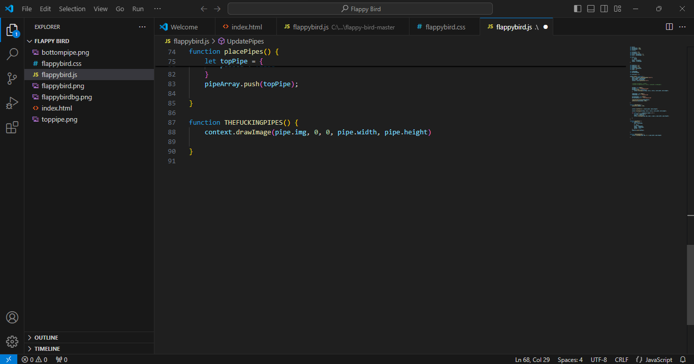
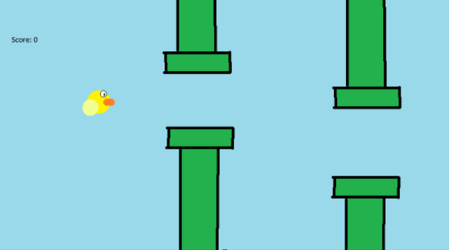
Wireframe

